Casusuitwerking 2 speelplekrenovaties

Voor het bepalen van de winnende inschrijver heeft de gemeente Nissewaard o.a. 2 casussen opgesteld voor een drukke wijkvoorziening en een kleine buurtspeelplek. Deze casussen zijn tevens een voorbeeld van de wijze waarop de werkzaamheden tijdens de overeenkomst aangevraagd gaan worden en kunnen wellicht door de winnende inschrijver daadwerkelijk tot uitvoering worden gebracht. Van belang is dus dat een stappenplan wordt voorgesteld en beide locaties volledig worden uitgewerkt inclusief wijze van voorleggen aan bewoners tijdens het participatietraject. Uitgangspunt is dat de invulling van de wensen te allen tijde voldoet aan de eisen zoals opgenomen in het Programma van Eisen en dat inzicht wordt verschaft op welke wijze de speelwaarde en variatie in de wijk worden gewaarborgd. Beide speellocaties bevinden zich in de wijk Vogelenzang in Spijkenisse.

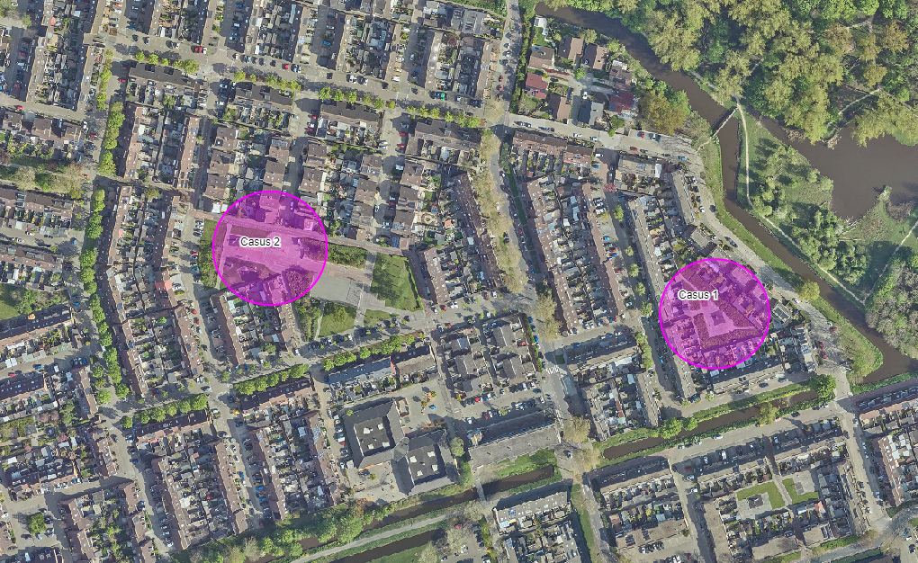

CASUS 1: BUURTSPEELPLEK MANDOLINESTRAAT
Deze casus betreft de buurtspeelplek aan de Mandolinestraat waarvoor een budget beschikbaar is van €62.050,-.
Uitgangspunten voor deze plek zijn:
- Integraal ontwerp van het binnenplein, stukje ‘ontharden’ is gewenst
- Doelgroep is de leeftijd van 2-7 jaar
- Valdemping kunstgras; groen als basis, maar kleuraccenten mag
- Speelaanleiding (bv. pleinplakkers) zijn naast toestellen toegestaan
- Inclusieve elementen
- Geen mandschommel en niet te hoog i.v.m. inkijk omliggende tuinen

CASUS 2: WIJKSPEELPLEK SYMFONIEPLEIN
Deze casus betreft de wijkspeelplek aan het Symfonieplein waarvoor een budget beschikbaar is van €78.200,-.
Uitgangspunten voor deze plek zijn:
- Integraal ontwerp van het plein, stukje ‘ontharden’ is gewenst
- Doelgroep is de leeftijd van 2-11 jaar
- Valdemping kunstgras
- Speelaanleiding (pleinplakkers, verkeersplein, sprinttrack, etc.) zijn naast toestellen toegestaan
- Maximale hoogte toestellen volgens bestemmingsplan > maximaal 4m
- Uitgebreide aandacht voor inclusiviteit (op gebied toegankelijkheid en toestellen)
- Diversiteit aan schommels met minimaal een mandschommel en rolstoelgeschikt object

